A homeostase glicêmica em ratos magros e obesos-MSG submetidos à esplenectomia em diferentes fases da vida

Thainan Amadeu de Souza (PIBIC - AF/Fundação Araucária/Unioeste), Sabrina Grassiolli (Orientador), e-mail: thainanamadeuu@hotmail.com

Universidade Estadual do Oeste do Paraná/Centro de Ciências Biológicas e da Saúde/Cascavel, PR.

Área/subárea: Ciências Biológicas/Fisiologia

Palavras-chave: tecido adiposo, tolerância à glicose, baço

Resumo

A obesidade é caracterizada pelo acúmulo excessivo de tecido adiposo corporal, estando associada a diversas desordens metabólicas, entre as quais destaca-se o rompimento da homeostase glicêmica. Estudos recentes demonstram que a atividade esplênica poderia estar envolvida nas complicações metabólicas de correntes da obesidade. O tratamento neonatal com glutamato monossódico (MSG), induz obesidade, dislipidemia e intolerância a glicose em roedores. No presente estudo nós avaliamos o efeito da retirada do baço em etapas diferentes da vida sobre a homeostase glicêmica de roedores MSG-obesos. A esplenectomia promove queda da insulina e reduz à intolerância a glicose, particularmente quanto realizada aos 21 dias de vida, sugerindo um papel do baço no controle glicêmico em ratos obesos – MSG.

Introdução

A obesidade é um problema de saúde publica mundial. O acúmulo excessivo de tecido adiposo corporal, promove inflamação crônica de nível baixo, um evento diretamente relacionado às complicações metabólicas presentes na obesidade em especial o rompimento da homeostase glicêmica e a resistência à insulina (RI) (Alaniz et al., 2006). Embora a insulina liberada pelo pâncreas endócrino, seja o hormônio mais importante para o controle glicêmico, estudos recentes têm demonstrado que a atividade esplênica também afeta a glicemia (O’Keeffe, 2013). Estudo feito por de Ley et al. (2012), demonstrou que a retirada do baço altera a homeostase glicêmica em humanos; uma resposta também observada em roedores esplenectomizados (Gotoh et al., 2012). O tratamento neonatal com glutamato monossódico (MSG), induz obesidade, associada à intolerância a glicose, RI e inflamação. Porém, não há resultados que afirmem se o baço está relacionado a esses distúrbios neste modelo experimental de obesidade.

Material e Métodos

Animais: Ratos Wistar foram mantidos no biotério setorial do Laboratório de Fisiologia, Endocrinologia e Metabologia (LAFEM) da UNIOESTE sob condições controladas de luminosidade e temperatura (12h claro-escuro; 21±2̊ C); o projeto foi previamente aprovado pelo CEUA (13/06/2014). A partir do 2º dia de vida metade dos roedores machos receberam injeções subcutâneas (MSG, 4 g/Kg), enquanto salina equimolar (1,25 g/Kg) foi administrada no grupo controle (CON). Animais CON e MSG foram anestesiados com mistura de Xilasina (0,04mL/ 100g) e Quetamina (0,08mL/ 100g) e submetidos Esplenectomia (ESP) aos 21 ou aos 60 dias de vida conforme protocolo adaptado de Gotho et al. (2012), gerando os grupos CON-ESP₂₁ e MSG-ESP₂₁; CON-ESP₆₀ e MSG-ESP₆₀ ESP aos 60 dias de vida. Para ambas as etapas existiram animais falso-operados.
Teste de Tolerância a Glicose Intravenoso (ivGTT): Aos 90 dias de vida e após 12h de jejum os roedores foram anestesiados conforme descrito anteriormente, submetidos a implante de cateter de silicone na veia jugular direita conforme protocolo estabelecido por Frangioudakis et al. (2008), e após 24h receberam uma infusão de glicose (1g/Kg). Uma amostra de sangue foi retirada antes de infusão (tempo 0’) e, após sobre carga de glicose, foram coletados sangue nos tempos 5’, 15’ e 30’min. O plasma foi separado e utilizado para dosagens bioquímicas de glicose e insulina. Os resultados estão representados em curvas para as quais as respectivas Áreas sob a Curva (ASC) foram calculadas. Os dados são expressos como média±erro padrão da média. (EPM), avaliados pelo teste t de Student´s ou ANOVA, com pós-teste de Tukey (p<0,05).

Resultados e Discussão

Animais MSG apresentaram redução de 27% do peso corporal, aumento de 79% no teor de gordura, hiperglicemia e hiperinsulinemia em relação aos ratos CON (p<0,05). Confirmando que a lesão em núcleos hipotalâmicos promove obesidade intolerância a glicose conforme já demonstrado por outros autores (Scallet & Olney, 1986; Nascimento, 1991; Guimarães et al., 2007). Pela primeira vez nós demonstramos que em ratos MSG-ESP₂₁ ocorre aumento de 20% no peso corporal em relação aos ratos MSG não operados (p<0,05). Leite et al. 2015 demonstraram que a ESP aos 60 dias promove leve redução do peso corporal e de gordura em ratos MSG.
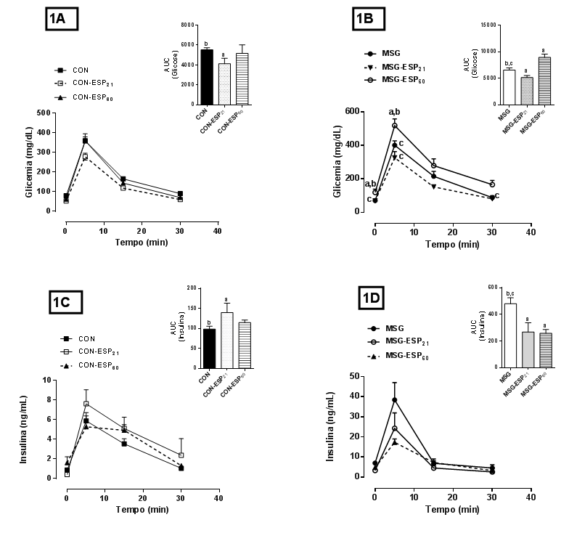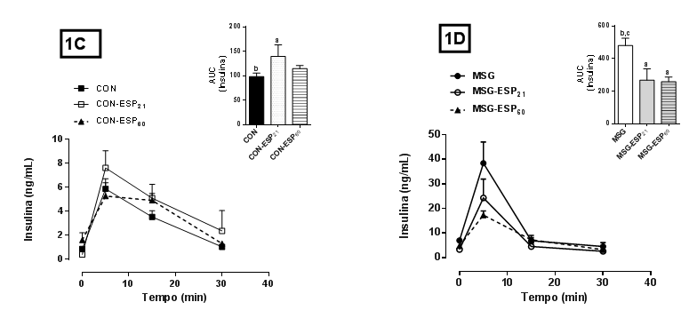
Figura 1 - Efeito da Esplenectomia realizada aos 21 e aos 60 dias de vida sobre a Tolerância a Glicose. Dados são média±epm, n= 4-9 ratos/grupo. Os gráficos de linha representam os valores de glicemia e insulinêmica nos respectivos tempos de coleta após sobrecarga de glicose (1g/Kg de peso corporal). As respectivas AUC estão representadas nos insets. As letras nos gráficos representam diferenças estatísticas analisadas pelo ANOVA com pos-teste de Tukey (p<0,05) dentro de cada grupo. ª NÃO OPERADOS; ^{b} ESP₂₁ E ^{c} ESP₆₀.
A figura 1 (A-D) representa o efeito da ESP durante o ivGTT. Animais do grupo CON-ESP₂₁ apresentaram redução de 25% na AUC glicêmica, acompanhado de um aumento de 41% na AUC insulinêmica em relação ao grupo CON (figura 1A e C; p<0,05). Todavia, no grupo MSG a ESP teve efeito significativo sobre a tolerância à glicose em ambas as etapas. Deste modo, a AUC glicêmica e insulinêmica foi de 22% e 44,4% (Figura 1B e 1D), respectivamente menores no grupo MSG-ESP₂₁ comparado ao grupo MSG (p<0,05). Por outro lado, no grupo MSG-ESP₆₀ houve um aumento de 36% na AUC glicêmica acompanhada de redução de 46% da AUC insulinêmica em relação ao grupo MSG (p<0,05). Entre os principais distúrbios metabólicos da obesidade está o rompimento da homeostase glicêmica causada pelo aumento da RI (Alaniz et al., 2006). Apesar de o baço ser um órgão atuante no sistema imune, evidências sugerem que ele tem um papel importante no controle glicêmico (O’Keeffe, 2013). Neste sentido, estudo de Ley et al. (2012), demonstrou que em humanos observa-se alteração na homeostase glicêmica após a retirada do baço. Segundo Gotoh et al. (2012), o baço pode estar envolvido no desajuste inflamatório característico da obesidade em especial por produzir a Interleucina 10 (IL10), uma citocina anti-inflamatória responsável por modular a responsividade à insulina. Deste modo, é provável que na obesidade ocorra uma disfunção esplênica que contribua para o rompimento da homeostase glicêmica.
Conclusões
A retirada do baço independente da fase da vida pode reduzir os níveis de insulina em animais obesos MSG. Todavia, apenas quando realizada precocemente esta redução está associada a uma melhora no controle glicêmico, sugerindo que o baço tem um papel importante na homeostase glicêmica.
Agradecimentos

Á Fundação Araucária pela bolsa de IC, projeto, entre outros.

Referências
Alaniz, M.H.F., Takada, J., Alonso - Vale, M.I.C. & Lima, F.B. (2006). O tecido adiposo como centro regulador do metabolismo. Arquivo Brasileiro de Endocrinologia e Metabologia 50, 216–229.
Frangioudakis, G., Gyte, A.C., Susan, J.G., Loxham & S.M.P., (2008). The intravenous glucose tolerance test in cannulated Wistar rats: A robust method for the in vivo assessment of glucose-stimulated insulin secretion. Journal of Pharmacological and Toxicological Methods 57,106–113.
Gotoh, K., Inoue, M., Masaki, T., Chiba, S., Shimasaki, T., Ando, H., Fujiwara, K., Katsuragi, I., Kakuma, T., Seike, M., Sakata, T. & Youshimatsu, H. (2012). A Novel anti-inflammatory role for spleen- derived Interleukin – 10 in obesity- induced inflammatory in White adipose tissue and liver. Diabetes 61, 1997–2003.
Guimarães, D.E.D., Sardinha, F.L.C., Mizurini, D.M. & Tavares, C.M.G. (2007). Adipocitocinas: uma nova visão do tecido adiposo. Revista de Nutrição 20, 549–559.

Leite, N.C., Montes, E.G., Fisher, S.V., Cancian, C.R., De Oliveira, J.C., Martins-Pinge, M.C., Kanunfre, C.C., Souza, K.L. & Grassiolli, S. (2015). Splenectomy attenuates obesity and decreases insulin hypersecretion in hypothalamic obese rats.
Metabolism. Metabolism 64, 1122–1133.
Ley, E.J., Singer, M.B., Clod, M.A., Johnson, T., Burkur, M., Chung, R., Margulies, D.R. & Salim, A. (2012). Long – term effect of trauma splenectomy on blood glucose. Journal of Surgical Research 152–156.
Nascimento, C.C.M.O., Marmo, M.R., Egami, M., Ribeiro, E.B., Andrade, I.S. & Dolnikoff, M.S. (1991). Effect of monosodium glutamate treatment during neonatal development on lipogenesis rate and lipoprotein lipase activity in adult rats. Biochemistry International 24, 927-935.
O’Keeffe, T. (2013). The spleen as a diabetic organ; rethinking trauma splenectomy. Journal of Surgical Research 186, 103 – 104.
Scallet, A.C. & Olney, J.W. (1986). Components of hypothalamic obesity: bipiperidylmustard lesions add hyperphagia to monosodium glutamate-induced hyperinsulinemia. Brain Research 374, 380 – 384.

